Deneyin Amacı:

Bu deneyin amacı RC devrelerinin incelenmesi, kesim frekansı, frekansın artmasıyla kazanç ve faz farkı durumlarının gözlemlenmesidir.

Ayrıca son bölümde girişten verilen darbenin çıkışta ne kadar gecikmeye uğrama durumunun incelenmesi de bu deneyin amaçlarındandır.

Bölüm 1:

Bu bölümde föyde verilen RC devresi kurulmuş ve kesim frekansı bulunmuştur. Kesim frekansı, çıkış sinyali genliğinin giriş sinyali genliğine oranının 0,707 olduğu frekans değeridir.

Daha sonra bu frekans değeri wc= 1/RC denkleminde kullanılarak kapasitörün C değeri bulunmuştur.

Ölçülen R değeri | Ölçülen fc frekansı | Hesaplanan C değeri
77 ohm | 204,4 kHz | 10,59 nF

Soru 1:

Bölüm 2:

Bu bölümde devrenin girişinin frekansını arttırdık ve ölçülen kazanç ve giriş ile çıkış arasındaki faz farkını gözlemledik.

Ölçüm  No | Frekans | Ölçülen Kazanç (Vout/Vin) | Ölçülen/Hesaplanan derece cinsinden faz farkı
1 | 10KHz | 0,984 | -
2 | 50KHz | 0,968 | 14,4 derece
3 | 100KHz | 0,9 | 36 derece
4 | 150KHz | 0,839 | 37,8 derece
5 | 200KHz | 0,72 | 48,9 derece
6 | 250KHz | 0,66 | 50,4 derece
7 | 300KHz | 0,604 | 58,3 derece
8 | 400KHz | 0,51 | 63,3 derece
9 | 500KHz | 0,44 | 72 derece
10 | 1MHz | 0,252 | 79,2 derece

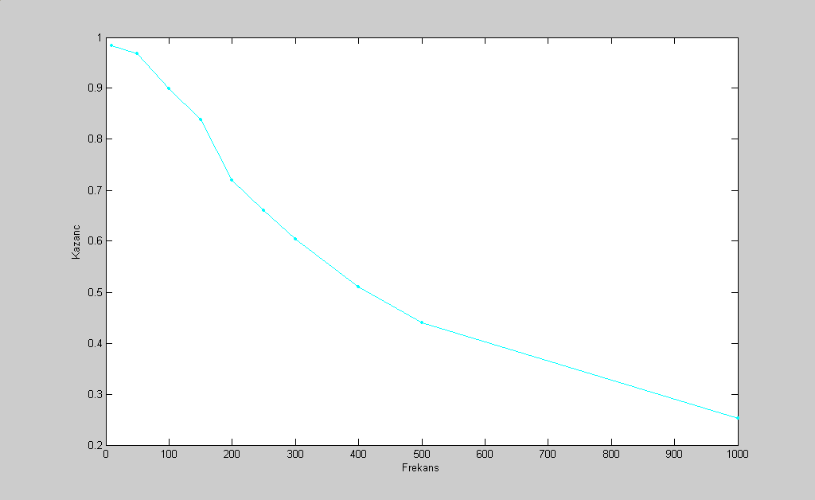

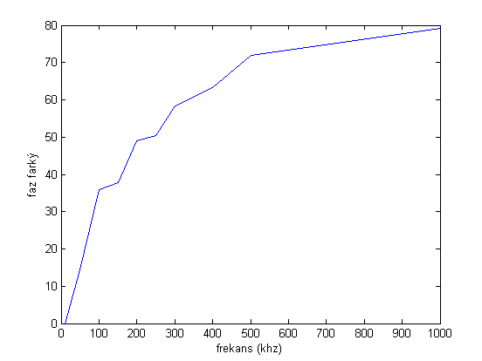

Soru3:

Kazanç frekans artarken azalmaktadır. Bunun sebebi frekans arttıkça kapasitörün empedans değerinin azalmasındandır. Empedans azaldıkça üstündeki gerilimde azalacaktır. Böylece çıkış geriliminin giriş gerilimine bölümüde azalır.

Kapasitörün empedansı Z=1/jwc , w=2*pi*f , f artarsa w artar ve Z azalır.

Soru4:

Frekans arttıkça hesaplanan faz değeri artmaktadır. Bunun sebebi aslında üçüncü sorunun cevabı ile alakalıdır. Eğer frekans sonsuz olsaydı bu durumda w da sonsuz olacaktı. Z de sıfıra gidecekti. Z sıfıra giderken derece cinsinden faz farkı 90 derece olacaktı. Faz farkının 90 derece olduğu durum imkansızdır. Fakat mantığa bakılarak frekansın artmasıyla derece cinsinden faz farkının artması gerektiğini anlayabiliriz.

Eğer frekans sıfıra gitseydi bu sefer kapasitörün empedansı sonsuza gidecekti. Bu durumda derece cinsinden faz farkı 0 a gidecekti.

Bölüm3:

Bu bölümde sisteme kare dalgayı önce darbe kısmı %50 olacak şekilde sonra %30 olacak şekilde gönderdik. İki durumda da gecikmeyi kontrol ettik ve en son ortalama gecikmeyi hesapladık.

Dalga ve Darbe Biçimi | tr | tf | tpHL | tpLH | td
Darbe genişliği %50, f=60Khz | 2 us | 3,2 us | 1,2 us | 0,7 us | 0,95 us
Darbe Genişliği %30, f=60Khz | 3 us | 2,6 us | 1 us | 1,4 us | 1,2 us

Soru5:

Tabloda değerler birbirine yakındır ama eşit değildir. tr(rise time) ve tf(fall time) arasındaki fark hiçbir zaman sıfır olamaz çünkü genlik hiçbir zaman birden düşemez bir eğim çizerek iner. Bu eğim yükseliş ve düşüş durumlarında farklı olabilir. Sebebi gürültü yada farklı birşey olabilir. Gerçek dünyada mantıksal 1 ve mantıksal 0 arasında bir gecikme olur. Bu da aynı sebeptendir.

T(pHL) ile t(pLH) arasındaki farktan bahsedecek olursak, sisteme yapılan giriş çıkışa belli bir gecikme sonrasında yansır. Bu gecikme darbe genişliği %50 iken yükselişte daha azdır.

Soru6:

Darbe genişliği değişince ortalama süre artmış, giriş sinyalinin düşüş gecikmesi (tpHL) azalmış, yükseliş gecikmesi artmıştır. Çıkış sinyalinin yükselme süresi artmış (tr) düşme süresi azalmıştır (tf). Bütün değişikliklere rağmen süreler birbirine yakındır.

Soru7:

Giriş işaretindeki tr değerleri ile çıkış işaretindeki tr değerleri doğru orantılıdır. Yani girişteki tr artarsa çıkıştaki de artar. Aynı kural tf değerleri içinde geçerlidir.

Bölüm4:

İkinci dereceden etki gözlemleyemiyoruz. Çünkü devrede ikinci dereceden değildir. Devre birinci dereceden bir RC devresidir. Devreye bir tane bobin veya kapasitör eklersek devre ikinci dereceden bir devre olur ve böylece ikinci dereceden etkiler gözlemlenmeye başlar.

